**下载免费教程适用于 JetBrains 全系列产品 包括 IDEA 2020.2 以下所有版本**

文中有 IDEA 2020 所有版本下载 (包括历史版本 IDEA 2020.2)

**1、会先弹出一个注册框，勾选 Evaluate for free, 点击 Evaluate:**

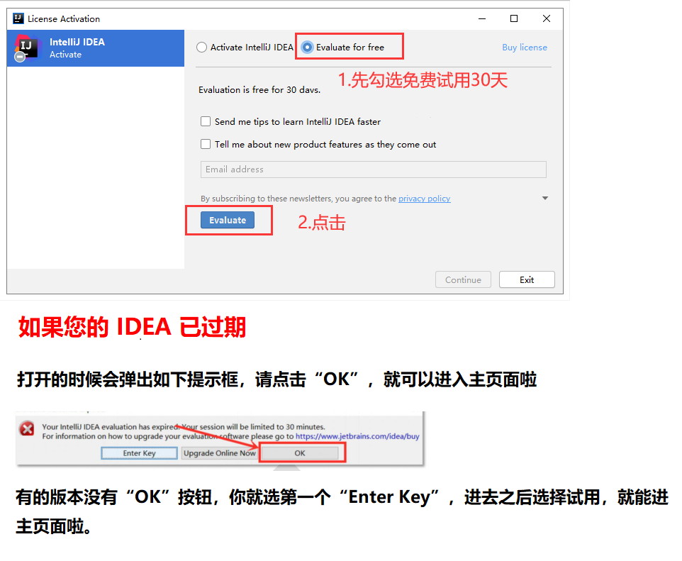

image

**2、 将下面公众号，回复“IDEA” 得到的 2020 版本文件夹中的激活补丁 jetbrains-agent-latest.zip拖入 IDEA 界面中**



**3、 扫码上面微信公众号，回复关键词 “IDEA” 获取 2020 版本文件夹中的激活补丁**

**4、 补丁，拖不进去，请重启 IDEA ，新建一个Java 项目，写一个空的 main 方法，再次试试**

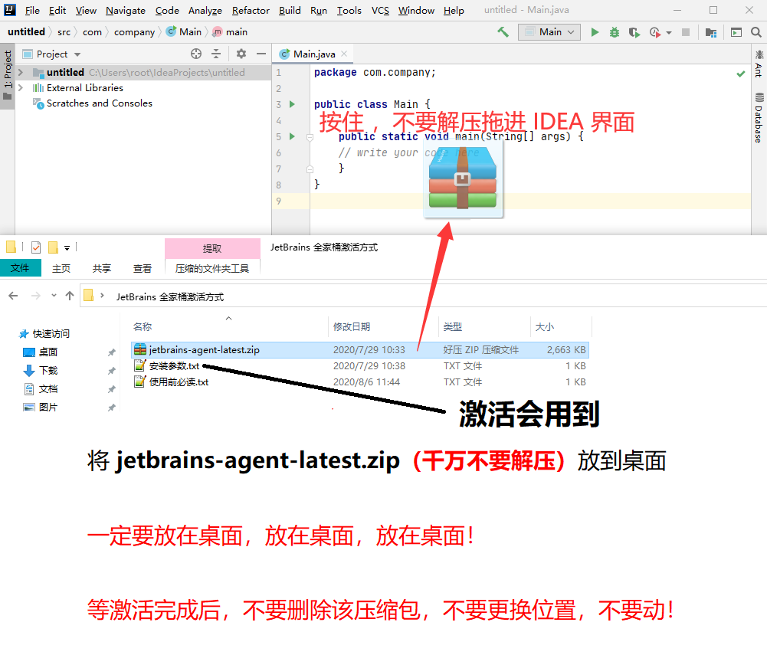

image

**5、 补丁，拖不进去，请重启 IDEA ，新建一个Java 项目，写一个空的 main 方法，再次试试**

**注意：激活补丁，拖进去之后，激活补丁的位置不要更换，不要删除。否则激活之后还会失效**

注意：激活补丁，拖进去，等于是程序，帮你去写一个激活补丁的位置，你换补丁jar位置，或者，删除补丁jar，就找不到激活补丁了

**8、 拖入补丁后会弹框，点击 restart 重启 idea：**

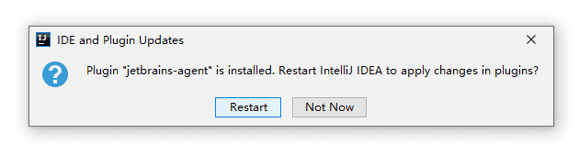

image

**9、 配置助手会提示您，需要使用哪种激活方式，这里我们选择默认的 Activation Code，通过注册码来激活，点击为IDEA安装：**

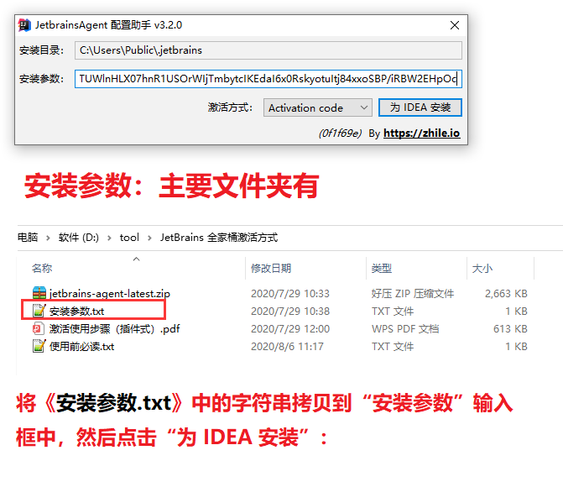

image

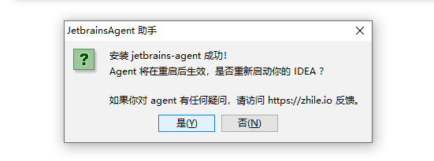

image

**10、 点击是，重启 IDEA 即可**

**三、验证是否激活成功**

验证步骤如下：

**1、 进入 IDEA 界面后，点击 Help -> Register 查看：**

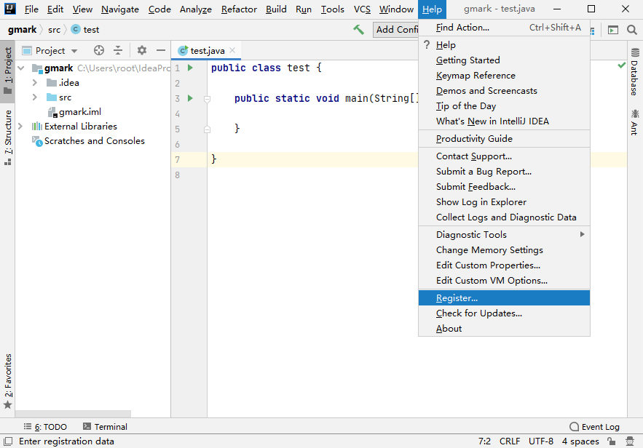

image

**2、 可以看到，已经成功激活至 2089 年，为确保不失效，请勿随意更新**

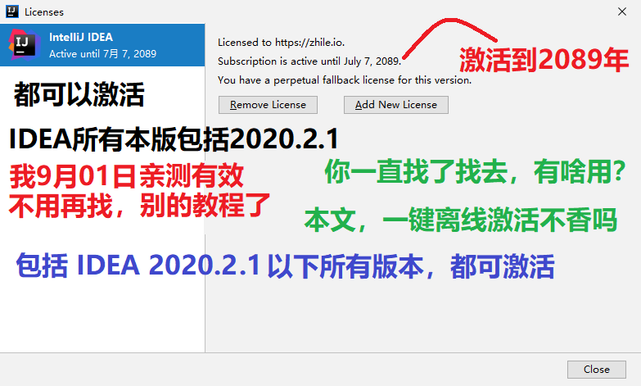

，最后如果觉得有用，欢迎支持我的技术公众号：【终端研发部】

另外这里我也放上我的视频号，主要分享面试经验相关的，欢迎大家来撩我

